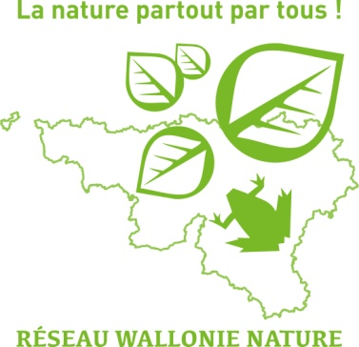
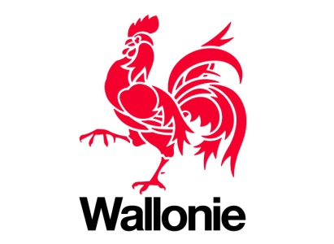

La Commune/Ville de | …………………………………….
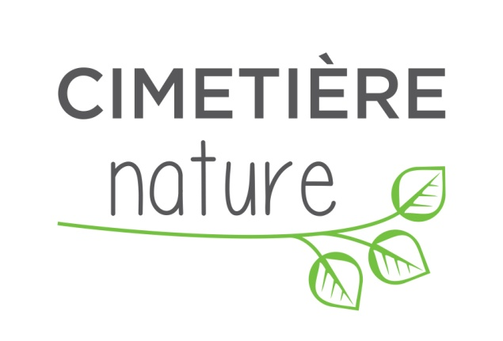
s’engage dans le projet

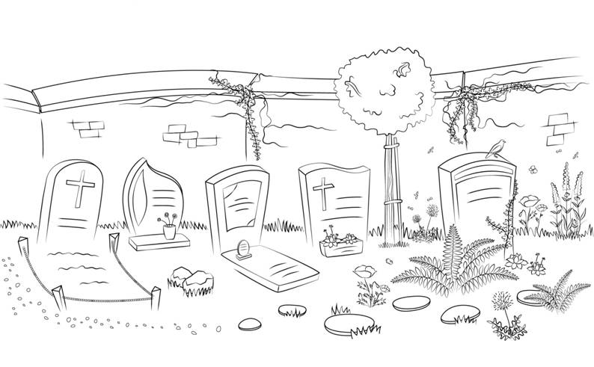
2019

Ce formulaire doit être renvoyé au Département de la Nature et des Forêts par courrier (SPW – DGO3 – DNF – Direction de la Nature, avenue Prince de Liège 7 à 5100 Jambes) ou par mail : laurence.noerens@spw.wallonie.be, pour le 01 avril 2019.

Il est téléchargeable sur le site : www.biodiversité.wallonie.be (rubrique : AGIR/RWN)
Cette convention est signée dans le cadre du Réseau Wallonie Nature. Ce dernier a pour objectif d’améliorer le potentiel d’accueil de la vie sauvage partout où c’est possible et par chaque acteur de terrain dans le cadre de ses activités.
Le demandeur :
2019
Commune/Ville de : | …………………………………………………………….
Bourgmestre : | ……………………………………………………………...
Personne de contact : | ……………………………………………………………...
Adresse : | ……………………………………………………………...
Téléphone : | ……………………………………………………………...
Email : | ……………………………………………………………...
Jours/heures de disponibilités : | ……………………………………………………………...

s’engage à :
- modifier les principes de gestion d’au moins un cimetière sis sur son territoire en y favorisant le développement de la nature de façon à répondre aux critères du label Cimetière Nature (au minimum au niveau 1).
- à renvoyer un dossier de rapportage « cimetière nature » complété par cimetière candidat à la labellisation, avant le 15/09/2019 au DNF.
Cimetières engagés dans le projet en 2019 :
N° | NOM  (cimetière de …) | ADRESSE | SUPERFICIE | NIVEAU VISE
1
2
3
4
5
6

Pour le Collège Communal,
Le Bourgmestre, le Directeur Général,

Date de la demande :

